每日市场报告

2024年4月23日

市场综述
隔夜美股三大股指全线收涨，道指涨0.67%，标普500指数涨0.87%，纳指涨1.11%，科技股领涨，纳指与标普500指数结束六连跌。美元指数涨0.21%报106.17。美元指数涨0.02%报106.13，非美货币多数下跌，离岸人民币对美元跌3个基点报7.2512。国际油价小幅下跌，美油6月合约跌0.1%，报82.14美元/桶。布油6月合约跌0.13%，报87.18美元/桶。国际贵金属期货大幅收跌，COMEX黄金期货跌3.01%报2341.1美元/盎司，COMEX白银期货跌5.58%报27.235美元/盎司。LME期铜跌0.22%报9853美元/吨。ICE 7月原糖期货合约收涨0.4%，结算价报19.80美分/磅。ICE 7月期棉期货合约收涨1.7%，结算价报82.42美分/磅。
图表1：全球主要股指涨跌幅（%）
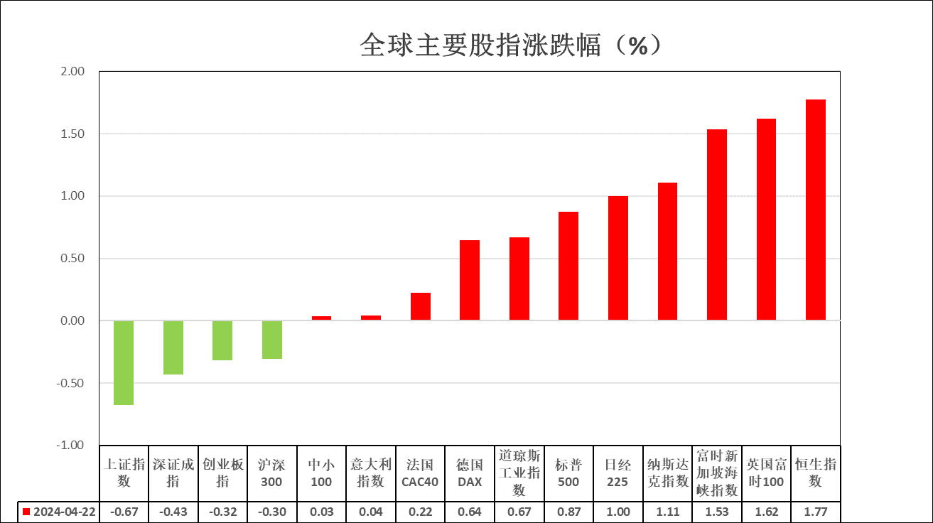
资料来源：公开资料整理、瑞达国际

消息回顾
【美国总统拜登发表致辞，宣布将斥资70亿美元投资屋顶太阳能。】
【贝莱德首席投资官Rick Rieder表示，预计美国通胀数据将有所改善，已经“降低了利率敞口”。美联储今年仍可进行两次降息。】
【3月芝加哥联储全国活动指数为0.15，预期0.09，前值0.05。】
【欧洲央行管委森特诺表示，今年欧洲央行降息幅度可能超过100个基点，2%的利率目标是一个很好的基准，即使降息100个基点，仍将处于限制性区域。】
【瑞士央行正在提高国内银行最低准备金要求，并修订《国家银行条例》，自7月1日起生效。今后在计算最低准备金要求时，将与其他相关负债一样，全额计入可取消客户存款所产生的负债。瑞士央行还将最低准备金率从2.5%提高到4%。】
【日本财务省公布调查结果显示，2024年63.1%的全国中型及中小企业提高基本工资，同比提升8.8个百分点。从涨薪幅度来看，基本工资和定期加薪合计增长5%以上的大企业占53.8%。】
【日本4月制造业PMI初值49.9，3月终值48.2；服务业PMI 54.6，3月终值54.1；综合PMI 52.6，3月终值51.7。】
【马来西亚国家主权财富基金国库控股将投入10亿马币初始资金，用于投资创新高增长的马来西亚公司。】
【瑞银将A股和港股评级上调至“超配”，将韩国股票评级下调至中性。】

今日关注

时间 |  | 数据/事件
2024/4/23 | 08：30 | 日本4月PMI初值
2024/4/23 | 13：00 | 印度4月标普全球印度制造业PMI初值
2024/4/23 | 15：15 | 法国4月PMI初值
2024/4/23 | 15：30 | 德国4月PMI初值
2024/4/23 | 16：00 | 欧元区4月综合PMI初值
2024/4/23 | 16：30 | 英国4月综合PMI初值
2024/4/23 | 21：45 | 美国4月Markit综合PMI初值
2024/4/23 | 22：00 | 美国4月里士满联储制造业指数、3月新屋销售

观点汇总
美元指数
截至周二美元指数涨0.02%报106.13，非美货币多数下跌，欧元兑美元跌0.02%报1.0654，英镑兑美元跌0.16%报1.2350，澳元兑美元涨0.46%报0.6449，美元兑日元涨0.13%报154.84。近期市场聚焦等待本周即将公布的美国一季度GDP数据，利率预期计价修正或相对充分，整体国债收益率暂缓冲高。非美国家方面，欧洲央行管委森特诺表示，今年欧洲央行降息幅度可能超过100个基点，2%的利率目标是一个很好的基准，即使降息100个基点，仍将处于限制性区域，整体发言基调偏鸽，符合欧元区提早降息的预期。往后看，短期内美国经济数据保持韧性带动利率预期上调或持续给予美债收益率及美元指数一定支撑。
图表2：美元指数走势图
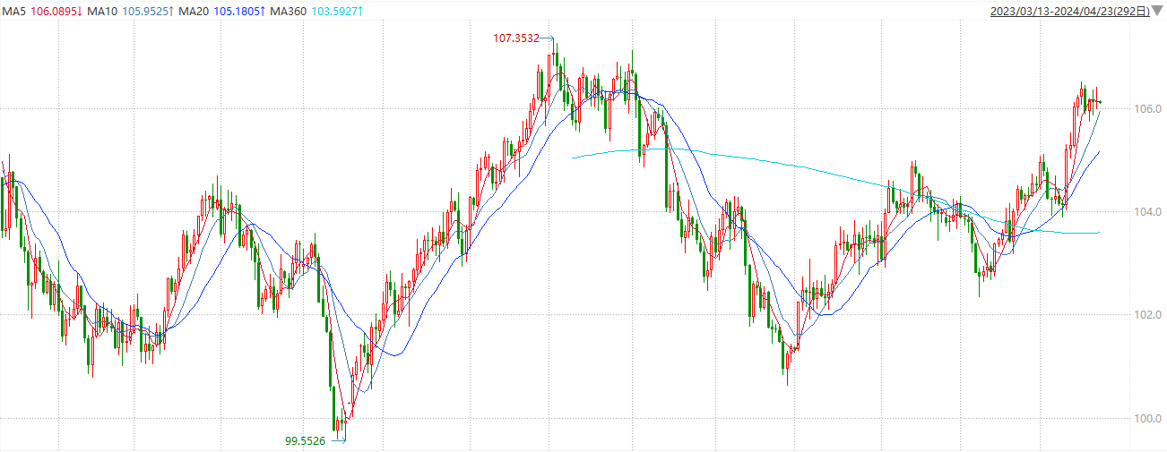
资料来源：wind、瑞达国际

S&P500
截至4月23日，标普500指数收涨0.87%至5010.60点；迷你标普500主力合约收涨0.91%至5049点。美股周一收高，科技股领涨，纳指与标普500指数结束六连跌。中东紧张局势缓和令股指得到提振。本周市场重点关注美股七巨头的财报，以及美联储最重视的通胀指标——3月PCE物价指数。策略上，短线观望为主。

图3：S&P500走势图
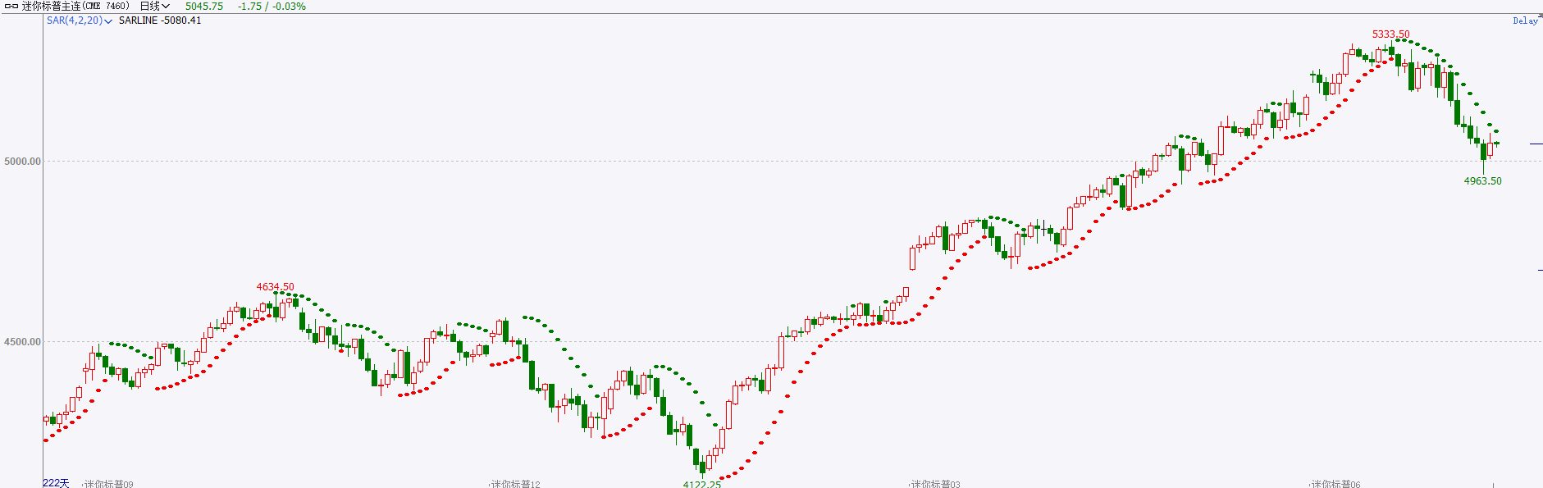
资料来源：wind、瑞达国际

富时中国A50
截至4月22日，富时中国A50指数收跌0.09%至12198.92点；新交所富时A50期指主力合约收涨0.13%至12207点。随着年报、季报和机构持仓集中披露，以及地缘扰动的密集出现，预计未来一个月市场资金博弈仍然激烈。基本面上，一季度经济表现整体超预期，固投端数据显示内需仍然呈弱，海外通胀强劲导致降息预期再度降温，海内外因素共同制约A股前期走势。策略上，短线观望为主。
图4：富时中国A50走势图
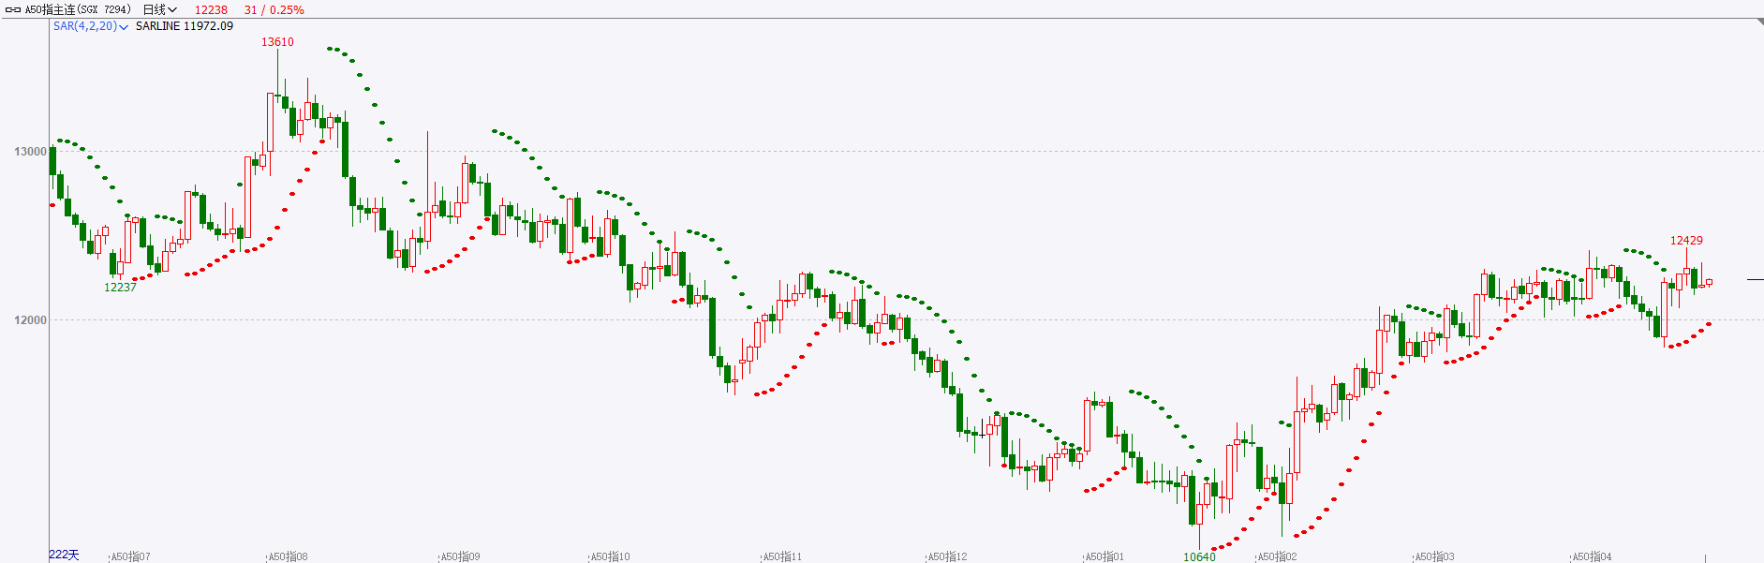
资料来源：wind、瑞达国际

铜
隔夜COMEX铜冲高回落，其中2407合约报收4.512美元/磅，涨跌幅-0.31%。国际方面，美元指数亚盘欧盘持续走强，后因避险情绪消退在美盘时段走弱，最终收跌0.004%，报106.12。10年期美债收益率最终收报4.610%。对美联储政策利率最敏感的2年期美债收益率触及5%大关，最终收报4.999%。高息环境仍将维持一段时间，降息节点或再推后。国内方面，中国央行：将一年期和五年期LPR分别维持在3.45%和3.95%不变。财政部：及时启动超长期特别国债发行工作。研究适当增加储蓄国债发行规模，进一步调降单人购买限额。库存方面，截至4月22日，LME铜库存为121200吨，环比-800吨；COMEX铜库存26830短吨，环比-1877短吨；SHFE每日仓单235125吨，环比+2211吨。欧美库存去化，国内库存有所积累。操作上，建议COMEX铜2407合约轻仓震荡偏多交易，注意交易节奏及风险控制。
图5：铜日线走势图
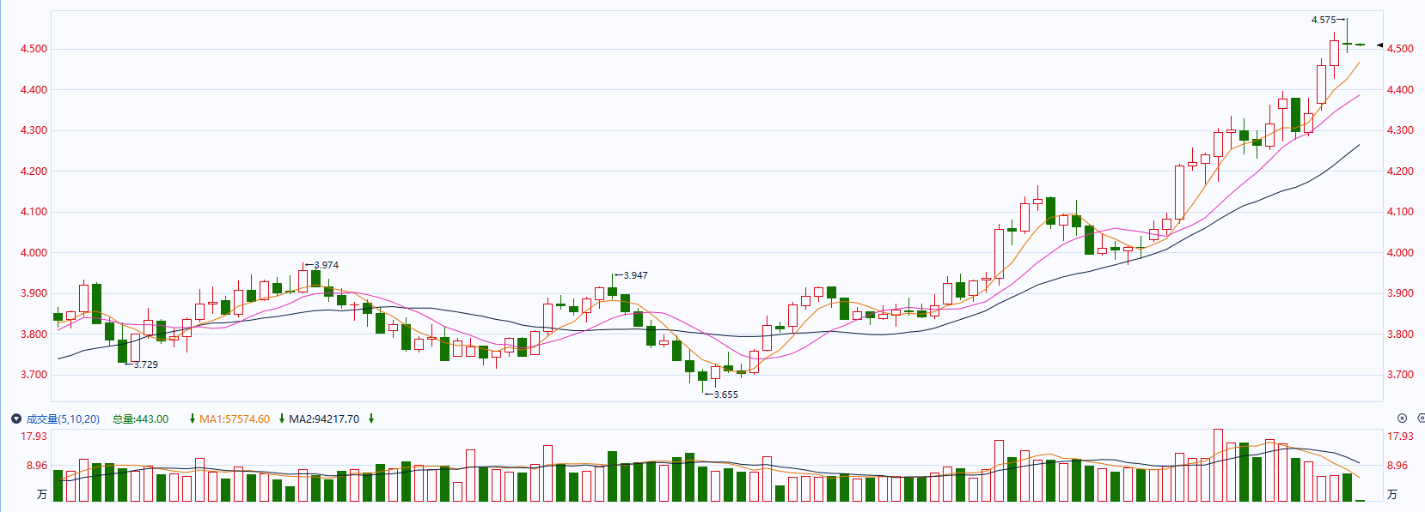
资料来源：同花顺、瑞达国际

黄金
消息面：近期市场聚焦等待本周即将公布的美国一季度GDP数据，利率预期计价修正或相对充分，整体国债收益率暂缓冲高。非美国家方面，欧洲央行管委森特诺表示，今年欧洲央行降息幅度可能超过100个基点，2%的利率目标是一个很好的基准，即使降息100个基点，仍将处于限制性区域，整体发言基调偏鸽，符合欧元区提早降息的预期。
外盘持仓方面：截至4月22日，SPDR Gold Trust黄金ETF持仓量为831.90吨，较上一交易日持平。
往后看，短期内美国经济数据保持韧性带动利率预期上调或持续给予美债收益率及美元指数一定支撑，贵金属价格在避险情绪回落后或受到高利率及强美元影响相对承压回落。操作上建议，日内轻仓做空，请投资者注意风险控制。

图6：COMEX黄金日线走势图
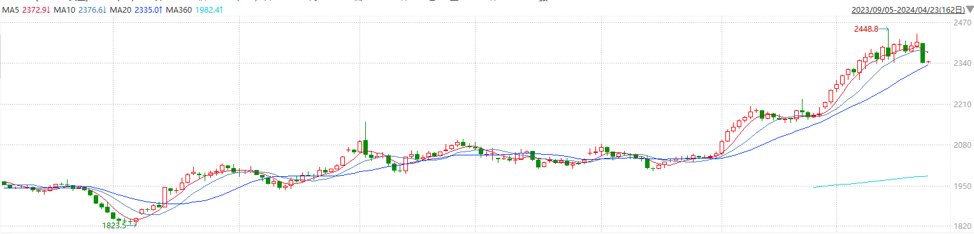
资料来源：wind、瑞达国际

原油
国际原油市场小幅回落，布伦特原油6月期货合约结算价报87美元/桶，跌幅0.3%；美国WTI原油6月期货合约结算价报81.9元/桶，跌幅0.4%。美联储官员继续打压市场的降息预期，美元指数高位整理。欧佩克联盟产油国将自愿减产措施延长到二季度，沙特将自愿减产100万桶/日，俄罗斯将在二季度自愿削减供应47.1万桶/日；美国将重新对委内瑞拉实施油气制裁，乌克兰再度袭击俄罗斯能源设施，伊朗和以色列无意升级冲突，中东地缘局势忧虑情绪有所缓和，市场权衡地缘局势与美联储降息推迟影响，短线原油期价呈现震荡整理，建议短线交易为主，支撑位：80；压力位：83.6。
图7：原油（WTI）走势图
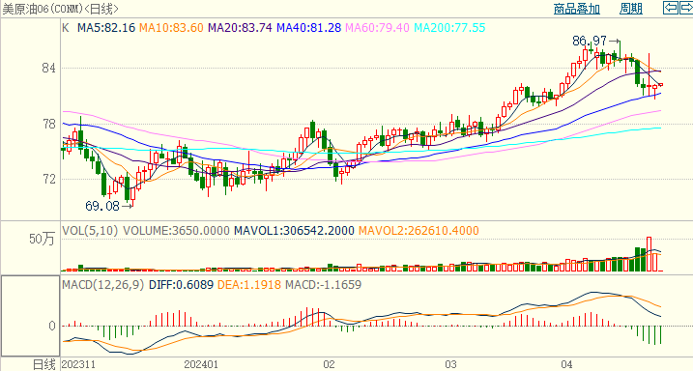
资料来源：wind、瑞达国际

ICE棉花
洲际交易所(ICE)棉花期货周一上涨逾1%，因金融市场积极的人气带来支撑，盖过了强劲美元带来的压力，交投最活跃的ICE 7月期棉收涨1.40美分或1.70%，结算价报82.42美分/磅，新年度美国棉花生长种植率有所提升，但仍低于去年同期，美国农业部发布的美国棉花生长报告显示，截至4月14日当周，美棉种植率为8%，前周为5%，去年同期为7%，五年均值为8%。美棉主力价格关注上方压力87.0美分/磅，下方支撑77.0美分/磅。建议7月 ICE 期棉短期暂且观望为宜。
图8：ICE棉花期货主力合约日走势图
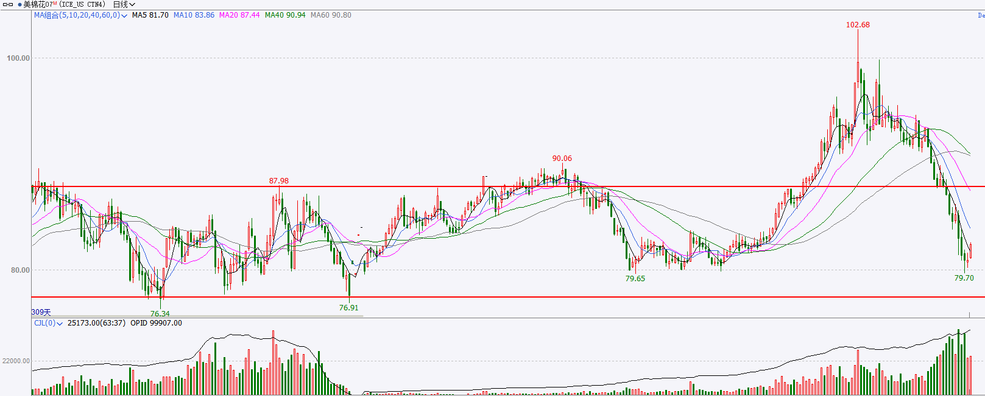
资料来源：wind、瑞达国际

ICE原糖
洲际期货交易所（ICE）原糖期货周一收高，受供应收紧的迹象支撑，交投最活跃的ICE 7月原糖期货合约收盘收涨0.07美分或0.40%，结算价每磅19.80美分。北半球印度、泰国产量减幅不及预期，当前印度糖产量已达3020.2万吨，同比小幅增加。印度糖出口限制政策或有所松动。市场迎来巴西新榨季，出口仍表现强劲，利空原糖市场。巴西航运机构Williams发布的数据显示，截至4月17日当周巴西港口等待装运食糖的船只数量为80艘，此前一周为72艘。港口等待装运的食糖数量为286.86万吨，此前一周为265.1万吨。当周等待装运出口的食糖船只数量继续大幅增加，运输进度开始放缓。美糖主力价格关注上方阻力20.5美分/磅，下方支撑18.8美分/磅。操作上，建议7月 ICE 原糖短期暂且观望。

图9：ICE原糖期货主力合约日走势图
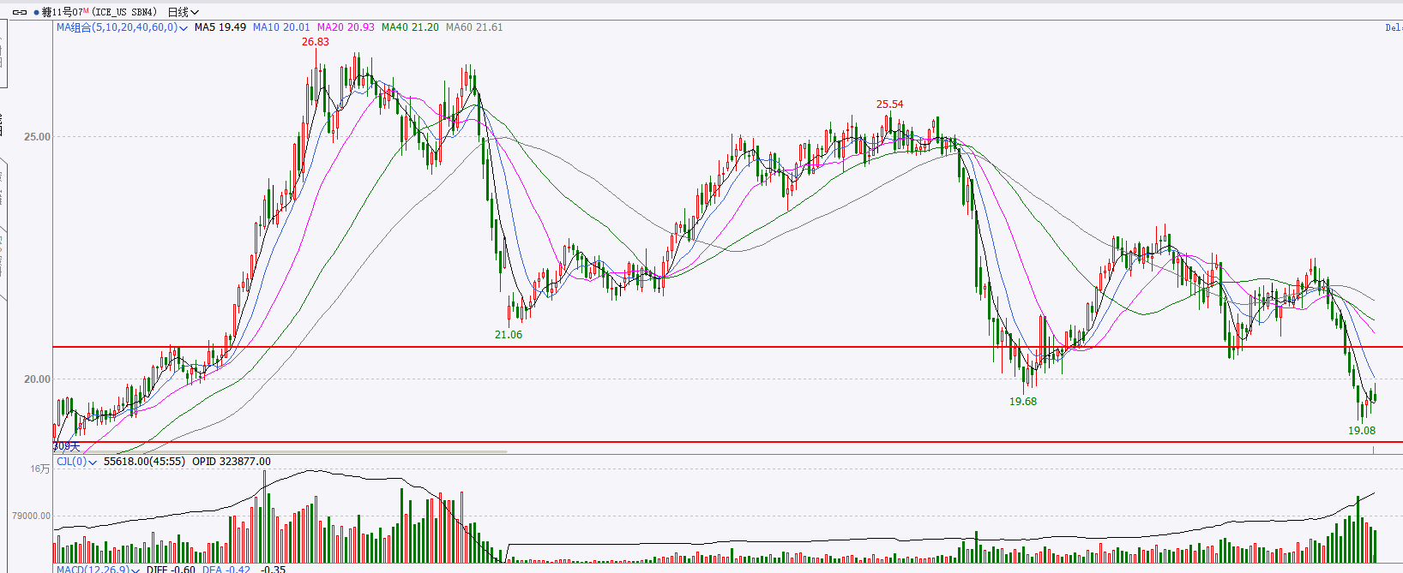
资料来源：wind、瑞达国际

△ 免责声明
此报告由瑞达国际所编制。本报告采用之资料及意见均相信可靠及准确，但本公司并不对各分析或有关资料之可 靠性及准确性作出全面性保证。本报告只供客户或读者作参考之用，客户或读者不应完全依靠本报告内容作为投资准 则。
本报告之资料及意见如有任何更改，恕不另行通知。本报告并非及并无意图构成任何作价或招揽进行买卖本报告 提及的商品。本公司不会对任何因依靠本报告作出任何买卖而引致之任何损失承担任何责任。

24小时客服电话： 00852 - 25342000/86 - 13603059885
24小时传真电话： 00852 - 25632368
客服邮箱： cs@ruida- int . com
客服QQ： 203195058/2938472186
网址：www. ruida- int . com
地址: 香港湾仔菲林明道8号大同大厦17楼05 - 06室

